**用迈克尔逊干涉仪测折射率**

**实验题目**：

用迈克尔逊干涉仪测①玻璃②水/浓糖水/浓盐水的折射率

**实验目的**：

1、了解改装过的迈克尔逊干涉仪的原理，结构及调整方法。

2 、学会用改装过的迈克尔逊干涉仪测量固体、液体的折射率。

**实验仪器**：

迈克尔逊干涉仪、专用水槽及配件、激光器、扩束镜、游标卡尺。

**实验原理：**

**①玻璃**

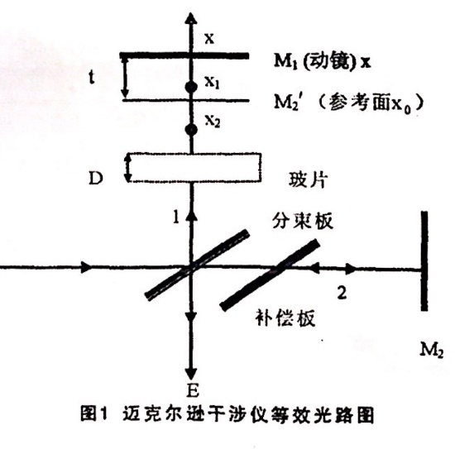如图1，设L为1、2两束光的光程差，

$L=2tcosi=2(x－x_{0})cosi$（1）

分析动镜M1移动过程中等倾圆环条纹吞吐变化，其实质是分析圆条纹角半径i随x的变化。对某一特定级次k的亮纹满足L=kλ，全微分，得

$dL= \frac{∂L}{∂x}dx+ \frac{∂L}{∂i}di=0$

$$\frac{di}{dx}=\frac{1}{\left(x-x_{0}\right)tani}$$

由式(2)可知,当x＞x0时,当dx＜0，则di＜0;当x＜x0时,dx＜0,di＞0．即M1由远而近，t减小，条纹吞,过x0后，t增大，条纹吐.所以，圆环吞吐变化的转折点是在M1与M2'重合处(即x=x0处),此时两光束光程差为零.

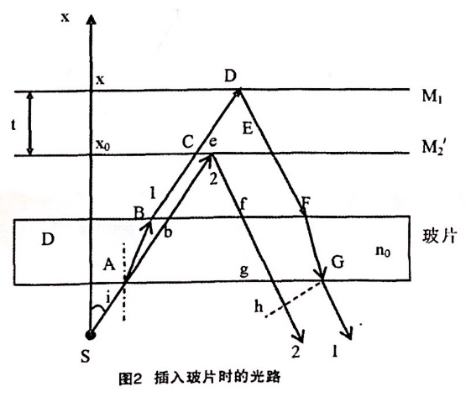在光路1中插入厚为D、折射率为n0的玻片，干涉仪两臂的对称性被破坏，成为非对称光路.此时，干涉条纹仍然呈同心圆环状，动镜M1单向移动过程中，也会出现圆环条纹由吞变吐的转折现象，其原理如下：

图2是简化光路，已去掉了分束板和补偿板，S代表点光源在分束板中的虚像.1、2两光束之间的光程差为L=(2n0AB+2CD)－(2Ab+gh),当入射角i足够小时，经计算，可得

$L=2t+2\left(n_{0}-1\right)D+\left(\frac{n_{0}-1}{n_{0}}D-t\right)i^{2}$

$$=2\left(x-x_{0}\right)+2\left(n_{0}-1\right)D+\left(\frac{n_{0}-1}{n_{0}}D+x_{0}-x\right)i^{2}$$

由(3)式出发作如下讨论:(1)与条纹吞吐转折点相对应的M1的位置x1.采用与对称光路中相同的方法，由(3)式，对某一特定级次k的亮纹，L=kλ,可得

$\frac{di}{dx}=\frac{2-i^{2}}{2i(x-x_{1})}$

(4)

在上式中，

$x_{1}=x_{0}+\frac{n_{0}-1}{n_{0}}D$

当x＞x1时,di和dx同号,x减小,i减小,条纹吞;圆心级次最高.当x＜x1时,di和dx异号,x减小,i增大,条纹吐;圆心条纹级次最低.所以,x1是圆环吞吐的转折点.

由(5)式可知,通过对条纹吞吐转折点x1的测量,即可求得玻片的折射率为：

$$n_{0}=\frac{D}{D-(x_{1}-x_{0})}$$

**②液体**

1、仪器介绍

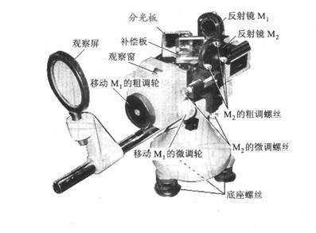图中和为两平面反射镜，可在精密导轨上前后移动，而是固定的。分光板是一块平行平面板，板的第二面（近补偿板）涂以半反射膜，它和反射镜成45°角。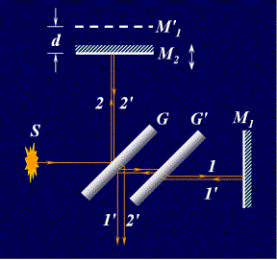是一块补尝板，其厚度及折射率完全相同，且与完全相同，它的作用是使光束（2）和光束（1）一样以相同的入射状态，分别经过厚度和折射率相同的玻璃板三次。从而和对两束光的折射影响抵消，白光实验时，光路（1）分光镜色散的影响可消除。单色光实验时，条纹形状不会畸变。转动粗动手轮⑦，经过一对传动比大约为2：1的齿轮附带丝旋转与丝杆啮合的可调螺母，通过防转挡块及顶块带动移动镜沿精密导轨前后移动，实现粗动；移动距离的毫米可在机体侧面的毫米刻度尺上读得，通过读数窗口，在刻度盘上读到0.01mm。转动微轮手轮⑧时，通过1：100蜗轮付传动，可实现微动，微动手轮的最小读数值为0.0001mm，可估读到0.00001mm。移动镜和固定镜的倾角可分别用镜背后的三颗粗调螺钉来粗调。各螺钉的调节范围是有限度的。如果螺钉向后顶的过松，在移动时，可能因震动而使镜面倾角变化，如果螺钉向前顶得太紧，致使条纹形状不规则，因此必须使螺钉在能对干涉条纹有影响的范围 内进行调节。在固定镜附近有两个微调螺钉⑨、⑩，以便准确调节固定镜的方位，在垂直的螺钉使镜面干涉图像上下微动，水平螺钉则使干涉图像水平移动。

2、测量装置及原理：

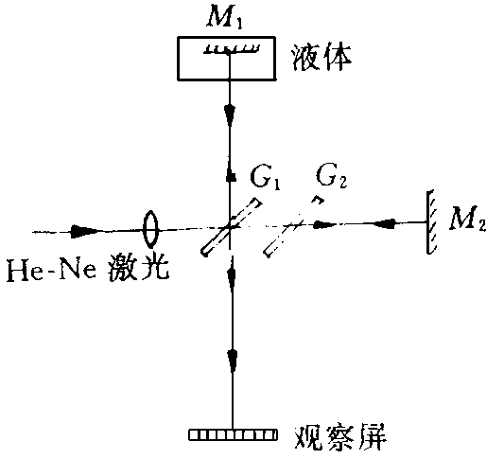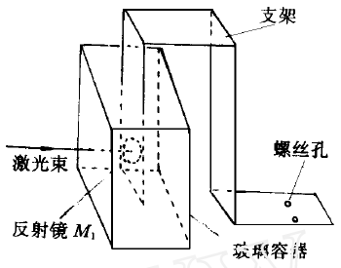测量装置如图所示。将一方形玻璃容器平放在干涉仪导轨上面,内装待测液体。被夹固在金属板支架一端的反射镜 (可以是日常用的小圆镜的镜片)铅垂地放在液体内,金属板支架的另一端则用螺丝锁紧在导轨上面的滑座上。转动粗动手轮或微动手轮可带动滑座,从而使

反射镜能在液体内前后移动改变光程差。激光束经短焦距透镜后投影到分光板上,被分成反射光和透射光两束光。反射光经玻璃器壁、待测液体射向移动镜,透射光经补偿板射向固定镜,它们经、反射后又经的反射和折射在毛玻璃观察屏上会合, 形成圆形干涉

条纹。因为其光程差为

……………………………(1)

对于第K级亮条纹由入射光反射得

……………………………………(2)

在同心圆的圆心处，干涉条纹的级数最高，有

………………………………………（3）

这两束光在中心亮纹的光程差为:

………………………………………………(4)

中心暗纹的光程:…………………………………(5)

对上两式分别求导,得到：……………………………………………(6)

光程差变化量dδ就是镜在液体内移动距离时引起的光程差变化。其中n是液体折射率;由干涉仪上读出;就是镜移动了时条纹的变化数,以来表示。因此有:

………………………..(7)

在测量时,调好干涉条纹后,只要读出镜移动距离相对应的条纹变化数,就能求出待测液体的折射率n。

**实验步骤：**

1. **测液体的折射率**

1.调节迈克尔逊干涉仪。

1. 粗调：打开氦氖激光器，调节激光管支架，目测使光束基本水平并且入射在M1M2反射镜中心部分，若不能同时入射到M1M2的中心，可稍微改变光束方向或光源位置，注意操作要小心，动作要轻慢，防止损坏仪器。
2. 细调：用小纸片挡住M1镜，观察反射到激光发射器上的一排光点，调节M2镜后的三个调节螺钉，使最亮的一个光斑射入激光束的发射口，此时，光束垂直于M2镜。再将小纸片移去，调节M1镜后的三个调节螺钉致使观测屏上的两排光点重合，此时，光束垂直M1镜。最后将扩散镜放在激光发射器前，调节扩散镜，致使接受屏上出现非定域干涉条纹，若仍未见条纹，则应按以上步骤重新调节。

2.测量。

1. 未放置玻璃使干涉条纹的转折点，将M1放在较远的地方，再将M1拉近观察到条纹吞，粗调拉近M1至圆形条纹在接受屏上近似展现为平行条纹，再细调至条纹变化方法突然从吞变为吐的时候停止，记录下M1镜与分束板的距离X0。
2. 放置标准玻璃在M1镜前，重复上步操作找出干涉条纹的转折点，记录M1镜的位置X1.
3. 移去标准玻璃，放置待测玻璃在M1镜前，重复上述操作，记录M1位置X2。
4. 重复上述操作，测量三组数据。
5. 用游标卡尺测量玻璃片的厚度D三次取平均值。

**②测液体的折射率**

(1)先调节干涉仪的三个底脚螺丝，将仪器调整至水平，。在光源前放一小孔光阑P , 使激光束通过小孔。 将装有待测液的玻璃容器放在导轨上,然后再小心放上带M 1 的支架。如图所示。按图的分析, 此时在小孔旁有三排反射光, 每排有三个光点, 其中间一排是属于M的反射光, 较亮。

(2)小心地将各种不同厚度的纸片逐次垫在容器底部以改变入射玻璃面前后的倾斜度,这时三排光点跟着变化, 当改变到入射玻璃面与M 1 镜一样处于铅垂位置时, 三排光点变成一排, 九个光点成一直线。

(3)将容器左右轻微转动, 九个光点逐渐靠拢, 而微动干涉仪或微调三个底脚螺丝, 又可使这些光点向小孔方向移动。通过这些调节, 逐渐靠拢的九个光点会合成三个光点, 且其中间最亮点与小孔重合。此时入射玻璃面和M 1 镜平行, 分光板G1 上的反射光与入射玻璃面、M 1 镜垂直。再微调固定镜M 2 后面的三个螺丝, 使其最亮的反射光点与小孔重合, 这样, 分光板G1上的透射光和M 2 镜垂直。

(4)拿开小孔光阑P , 放上短焦距透镜, 此时在观察屏上能看到干涉条纹。若无干涉条纹,则重复第3 步的调节, 一直到出现条纹, 并将条纹的中心移到观察屏视场的中央。

(5)拿开小孔光阑P,放上短焦距透镜,此时在观察屏上能看到干涉条纹。若无干涉条纹,则重复第3步的调节,一直到出现条纹,并将条纹的中心移到观察屏视场的中央。

(6)转动微动手轮,进行记录数据，当条纹吐出或吞进的条纹为50个时，记录此时的位置D，如此记录一共记录10个数据。注意中途不能倒转，以免产生空转而引起误差，按公式(7)计算待测液体的折射率。其中激光波长λ是632.8nm。

(7)将液体换为饱和蔗糖水/饱和食盐水，重复上述实验步骤。

**实验数据：**

1. **测玻璃的折射率**

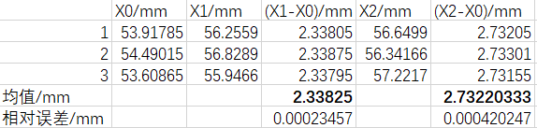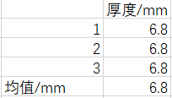

**②测液体的折射率**

水：

|  |  |  |  |  |  |  |  |  |  |  |  |
| --- | --- | --- | --- | --- | --- | --- | --- | --- | --- | --- | --- |
| 环数 | 0 | 50 | 100 | 150 | 200 | 250 | 300 | 350 | 400 | 450 | 500 |
| 读数(mm) | 153.424 | 153.438 | 153.450 | 153.461 | 153.472 | 153.484 | 153.497 | 153.508 | 153.520 | 153.534 | 153.548 |

蔗糖溶液：

|  |  |  |  |  |  |  |  |  |  |  |  |
| --- | --- | --- | --- | --- | --- | --- | --- | --- | --- | --- | --- |
| 环数 | 0 | 50 | 100 | 150 | 200 | 250 | 300 | 350 | 400 | 450 | 500 |
| 读数(mm) | 156.173 | 156.187 | 156.200 | 156.213 | 156.227 | 156.241 | 156.255 | 156.269 | 156.284 | 156.299 | 156.313 |

NaCl溶液：

|  |  |  |  |  |  |  |  |  |  |  |  |
| --- | --- | --- | --- | --- | --- | --- | --- | --- | --- | --- | --- |
| 环数 | 0 | 50 | 100 | 150 | 200 | 250 | 300 | 350 | 400 | 450 | 500 |
| 读数(mm) | 153.168 | 153.180 | 153.192 | 153.202 | 153,217 | 153.231 | 153.240 | 153.250 | 153.262 | 153.272 | 153.283 |

**数据分析：**

1. 均值dX1=（X1-X0）=[(X1-X0)1+(X1-X0)2+(X1-X0)3]/3=2.33825mm

均值dX2=（X2-X0）=[(X2-X0)1+(X2-X0)2+(X2-X0)3]/3=2.73220mm

均值D=（D1+D2+D3）/3=6.8mm

标准玻璃折射率 n1=D/(D-dX1)=1.5241

待测玻璃折射率 n2=D/(D-dX2)=1.6727

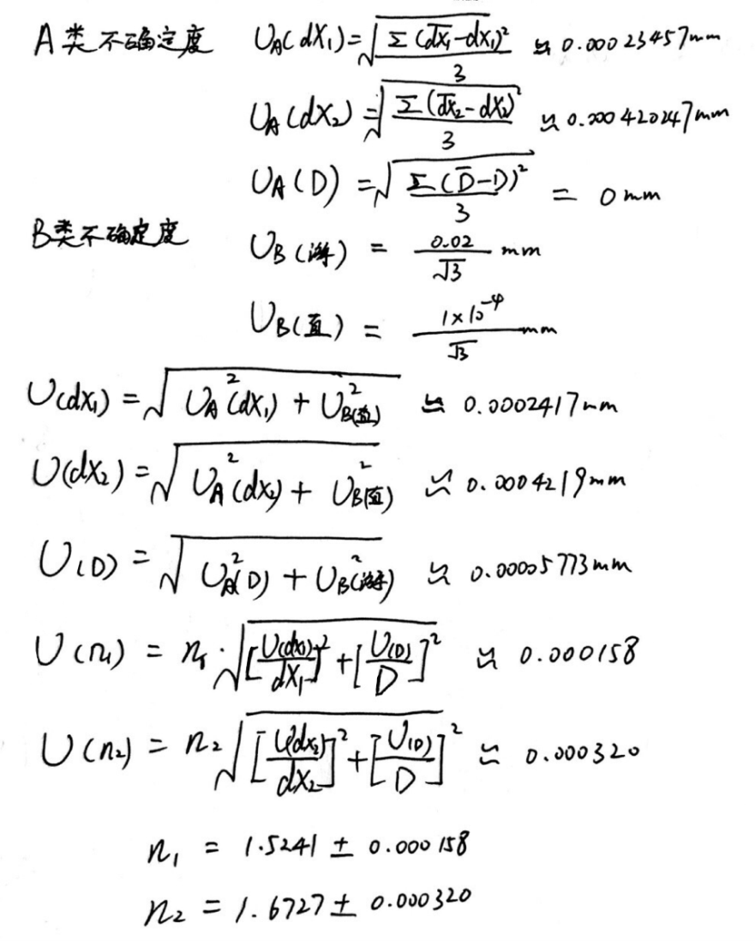

在一定误差范围内，用迈克尔逊干涉仪测得的标准玻璃与待测玻璃的折射率分别为1.5241，1.6727。

**②**分别使用逐差法取得水，饱和蔗糖水，饱和食盐水的ΔM为0.01033mm,0.01172mm,0.01147mm，分别带入公式。

得到折射率：

水：1.531，饱和蔗糖水：1.350，饱和食盐水：1.379。

**误差分析：**

1. **测玻璃的折射率：**

原因1：所找的干涉条纹转折点由于是人眼所观察的，不是严格的转折点，测量值可能会有较大的误差。

原因2：外界的微小扰动（风，试验台的抖动）都会对干涉仪的观察产生较大的影响。

原因3：可能为寻找转折点时，将M1镜来回移动，产生了回程差，影响数据测量。

原因4：玻璃片上有磨痕，会影响实验测量。

原因5：实验仪器的固有误差。

1. **测液体的折射率：**

本次测得的折射率误差十分大，水的理论折射率约为1.333.而蔗糖与氯化钠的饱和溶液折射率应在1.5左右，可以看到误差几乎将他们反了过来。

原因1：仪器本身震动，使得条纹变化不易观察。

原因2：条纹本身有宽度，使得计数不一定准确。

原因3：读数的滚轮上精确度有限，导致测量时的误差。

原因4：人眼观察存在偏差较大，造成较大的误差。

原因5：溶液静置时间不够长，导致没有完全溶解，所以测得值与标准值有误差。

可能的改进方法：

1.通过改进仪器，尽量减少仪器本身的震动，是条纹更清晰、易于观察。

2.增大每一组吐出或吞进的圆环数，减少人眼造成的误差。

**参考文献：**

迈克尔逊干涉仪测量液体的折射率及仪器调节方法（袁剑辉　周烈生　赵福利　董雅）

【渭南师范学院学报 2011年10月第26卷第10期】迈克尔逊干涉仪测量折射率的实验研究（雷前召）